1.在折射率n₁=1.52的镜头上涂有一层折射率n₂=1.38的MgF₂增反膜，如果此膜适合波长λ=6000A的光，问膜的最小厚度应取何值？
n₂
n₁

解：光程差满足：2n₂d= kλ，
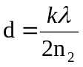，当k=1 时，d 取最小值：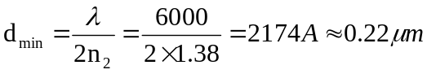
2、一衍射双缝，缝距d=0.12mm,缝宽a=0.02mm,用波长为4000A的平行单色光垂直入射双缝，双缝后置一焦距为50cm的透镜。试求：
（1）透镜焦平面上单缝衍射中央明纹的半角宽度和线宽度；
（2）透镜焦平面上单缝衍射中央明纹包迹内有多少条干涉主极大？
解：（1）单缝第1级暗条纹出现在 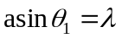 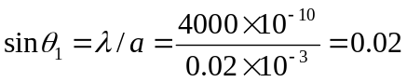
f

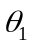

半角宽度为 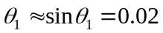
线宽度为：2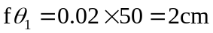
（2）满足干涉主极大的条件为 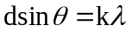
因为 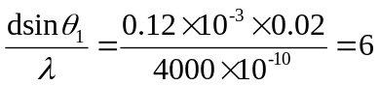 所以当k=6时与单缝的第1级暗条纹重合，出现了缺级， 在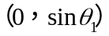范围内有5个干涉主极大， 因此单缝衍射中央明纹包迹内有11条干涉主极大

3、
α₁
α₂
一束光强为I₀偏振光，相继通过两个偏振片
P₁、P₂后出射的光强为I₀ /4，而且其偏振方
向与入射光的偏振方向垂直。如果入射光偏
振方向与P₁ 的夹角为α₁，P₁ P₂之间的夹角
为α₂，求α₁和 α₂。

解：依题意可令α₁和 α₂为锐角
因为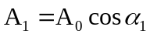 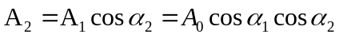
所以 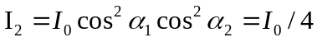， 可得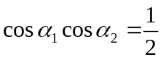
另外，依题意可知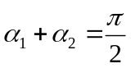
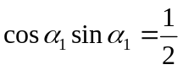，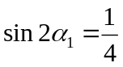 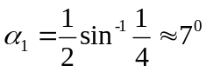， 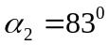

4、如图所示，两个振幅频率都相同的相干波源S₁S₂的坐标分别为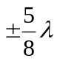，S₂比S₁超前π/2，它们以同样的波速相向而行时，在S₁S₂之间形成相干图象。
x
S₂
S₁
O
x
u
u
P
设P点的坐标为x，写出两波在P点相遇时的位相差和在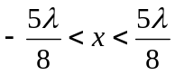之间满足干涉抵消的点的坐标。
解：令 s1 的波函数为 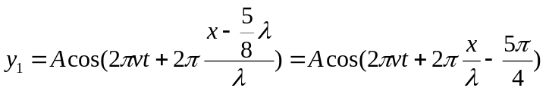
则s2的波函数为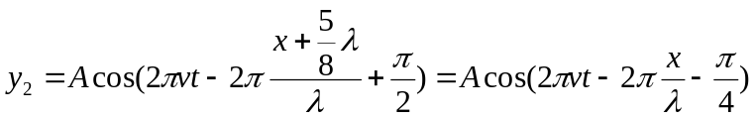

在P 点处的相位差， 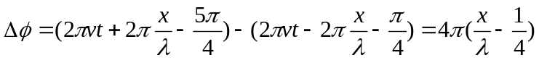
相位差满足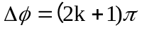的点 干涉抵消，则有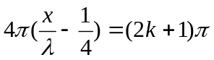
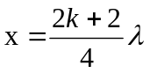， 因为 ， 所以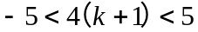， k只能取k=0，所以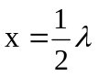的点干涉抵消。

6、波长为600nm的单色光垂直照射在一光栅上，第二级和第三级谱线分别在衍射角满足sinθ₁=0.20和sinθ₂=0.30处，第四级缺级。试求该光栅的光栅常数d及其狭缝宽度a。

解：依题意可知， 第二级和第三级干涉主极大满足 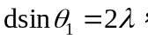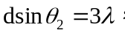 可得d=6000 nm=6μm， 第四级缺级， 可得 d/a=4, 则a=d/4=1.5μm

7、将透射方向成90⁰的两块偏振片M和N 共轴平行放置，并在它们之间平行地插入另一偏振片B，设入射的自然光强为I₀，求当B 与M的夹角分别为30⁰和45⁰时，出射光的强度之比。

解：自然光经过M之后，变成光强为I₀/2 的线偏振光，偏振方向与M轴相同，
B
经过B之后，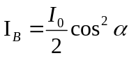
M
α
N

出射光的光强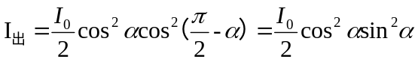
出射光强度之比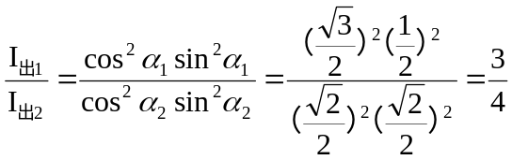
8.在折射率n₁=1.52的镜头上涂有一层折射率n₂=1.38的增反膜，如果以波长λ=532nm的光照射，问膜的最小厚度应为多少？

参考题目1的做法

n₂
n₁

9、一衍射光栅，缝距d=0.10mm, 缝宽a=0.02mm,用波长为λ=400nm的平行单色光垂直入射，光栅后置一焦距为f=50cm的透镜。试求：
（1）透镜焦平面上单缝衍射中央明纹的角宽度和线宽度；
（2）透镜焦平面上中央明纹内有多少条干涉主极大？

解：参考题目2的做法

10、一束光强为I₀线偏振光，相继通过两个偏振片
α₁
α₂
P₁、P₂后出射。如果入射光偏振方向与P₁
的夹角为α₁=30⁰，P₁ P₂之间的夹角
为α₂=60⁰，求出射光的强度以及与P₁的夹角。
P₁
P₂

解：分两种情况求解
P₁
P₂
α₂
α₁
（1）
P₁
P₂

（2）

光强求法：参考题目3

11、如图所示， 用单色光λ=6000Å做杨氏双缝实验，在光屏Ｐ处
第11题
产生第六级亮纹，现将折射率n=1.5的玻璃片放在其中的
一条光路上，此时P处变成中央亮纹的位置，则此玻璃片
厚度d是多少？
解：放玻璃片前 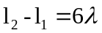
放玻璃片后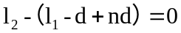
所以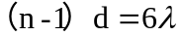， d=0.72 μm

12、一束波长为λ＝540nm的单色光，从空气垂直入射到折射率为n=1.4的透明薄膜上，要使观测的反射光得到加强，问膜的厚度至少为多少？
解：光程差满足：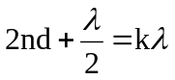，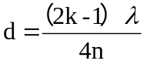， 当k=1， d取最小值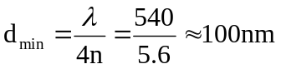

13、（本题10分）一束光强为I₀自然光，相继通过三个偏振片P₁、P₂、P₃后出射的光强为I₀ / 8。已知P₁和P₃的偏振方向相互垂直，求P₁和P₂的夹角α₁及P₂与P₃的夹角α₂。
解：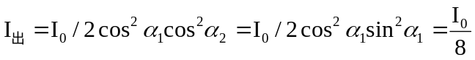，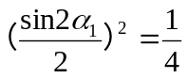，
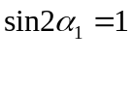，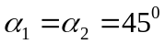

14、（本题10分）在杨氏双缝干涉实验中，今若用折射率n₁=1.50，厚度为e₁的透明薄膜覆盖双缝之一，干涉条纹将发生移动。今若在另一缝上用折射率n₂=1.30，厚度为e₂的透明薄膜覆盖，恰好可以使干涉条纹移回原位，求e₁/e₂。
解：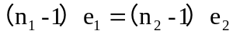， 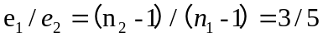

15、已知天空中两颗星相对一望远镜的角距离为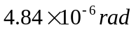，它们发出的光的波长是5500A，问望远镜的直径至少要多大，才能分辨这两颗星？

解：